

**﻿Stichting Timilsina**

Heemlaan 2

2923 GR Krimpen aan den IJssel

Nederland

+31 180 785680

+31 6 21298862

info@timilsina.nl

www.timilsina.nl

NL37 RABO 0332 7250 06

Nieuwsbrief 1 mei 2020,  
  
Gezien de omstandigheden, waarin we nu leven, heb ik de nieuwsbrief van 1 april een maand uitgesteld en deze is ook in aangepaste vorm.   
  
Vanuit Nepal word ik regelmatig op de hoogte gehouden van het leven aldaar in de corona crisistijd. Er is daar een volledig reisverbod ingesteld, dat betekent dus ook dat Moti, onze coördinator aldaar het opvanghuis in Pame niet kan bezoeken. Hij heeft gelukkig wel telefonisch contact.  
  
Alle scholen in Nepal zijn gesloten en onze kinderen zijn ondertussen al lange tijd thuis. Gelukkig had Moti op tijd speel- en sportartikelen gekocht, zodat de kinderen zich buiten heel goed vermaken.

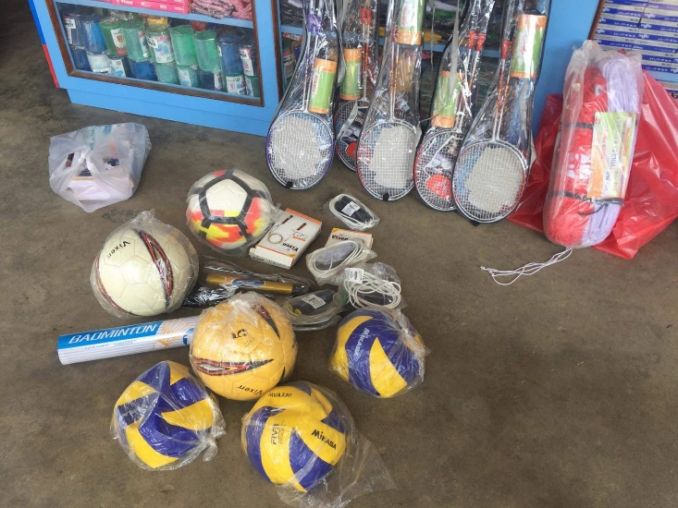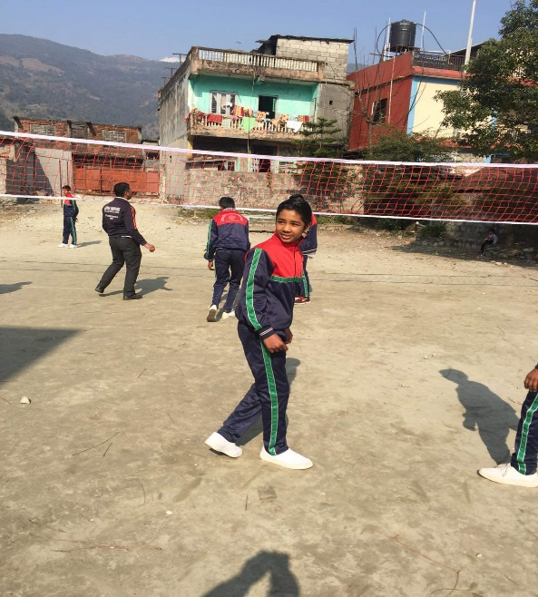De hele familie is gezond en er is voldoende voedsel beschikbaar.

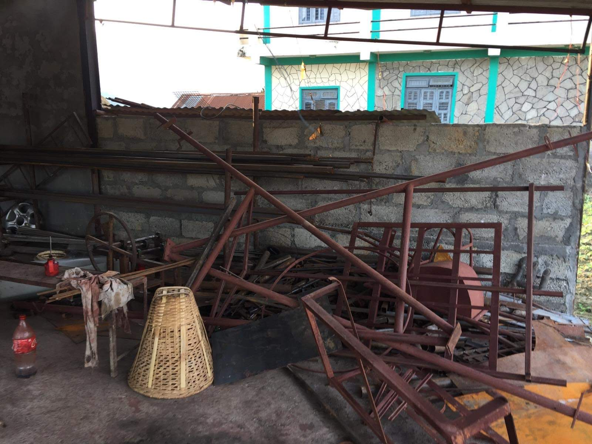

Dit wordt uiteindelijk een klimtoestel voor de jongste kinderen

In de afgelopen maanden zijn er talrijke acties geweest en daarbij is veel geld opgehaald voor de kinderen.  De kinderkleding beurs in Ravenstein was ook nu weer druk bezocht, we mochten een mooi bedrag ontvangen.

De appeltaarten actie wordt een steeds groter succes, evenals de fotosessie!

Een groep jongens hebben weer veel geld opgehaald met 24 uur achter elkaar gamen, verder was er een actie bij een voetbaltoernooi in Ravenstein  
  
De Rotary Rijswijk/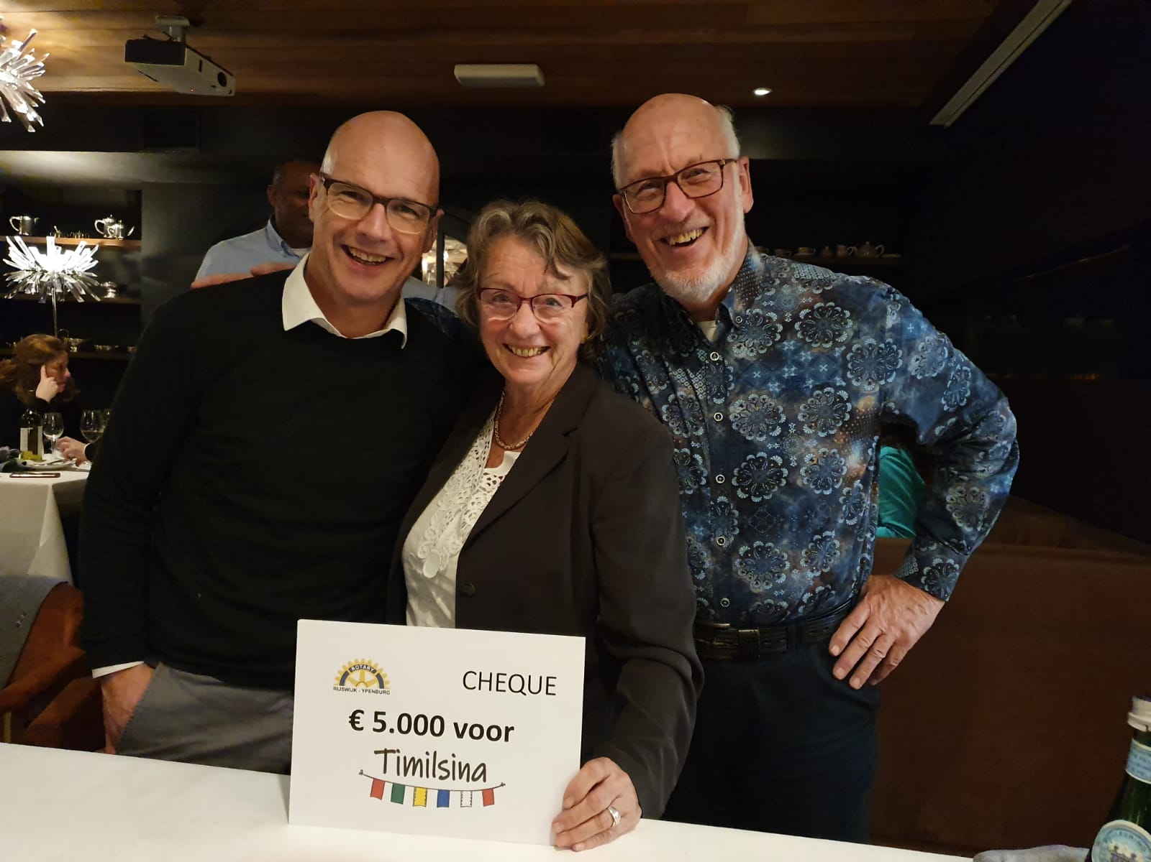Ypenburg, had in december een grote actie met verkoop van oliebollen. Dit was een enorm succes en de Rotary heeft het opgehaalde bedrag verdubbeld. Dit enorme bedrag zullen we besteden aan het opknappen van het plein van de school, waar "onze" kinderen opzitten. De eerste materialen zijn al aangeschaft.  
  
Vervolgens heeft de schoonzus van Marco een groot bedrag ontvangen van de kringloopwinkel uit Wijchen. Fantastisch, zodra dat mogelijk is, laten we weten wat we daarvoor aanschaffen.

Zodra het mogelijk is zal Moti de benodigde zaken verzorgen.  
  
We houden de situatie in Nepal heel nauwlettend bij en houden u op de hoogte van alle ontwikkelingen.

Ineke Vreede (secretaris)

